/***********************************************************/
/* 测试在windows xp（位）下，各数据类型所占的字节数 */
/* 创建日期：-4-17*/
/* 作者：王帅华*/
/* 版本：.0.0*/
/**********************************************************/
#include "stdio.h"

int main(void)
{
short shortElements;
int intElements;
char charElements;
float floatElements;
double doubleElements;
long int longint;
long long int longLong;
printf("short = %d\n",sizeof(short));
printf("int = %d\n",sizeof(intElements));
printf("char = %d\n",sizeof(char));
printf("float = %d\n",sizeof(floatElements));
printf("double = %d\n",sizeof(doubleElements));
printf("long int = %d\n",sizeof(longint));
printf("long long int = %d\n",sizeof(longLong));
getch();
return 0;
}

结果：
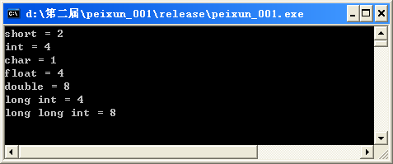

/***********************************************************/
/* 测试在windows xp（位）下，检验malloc函数所分配内存空间*/
/* 所返回的是什么*/
/* 创建日期：-4-17*/
/* 作者：王帅华*/
/* 版本：.0.0 */
/**********************************************************/
#include "stdio.h"

int main(void)
{
char *p = malloc(10);
printf("%d\n",sizeof(p));
printf("%d\n",sizeof(*p));
printf("%d\n",sizeof(malloc(10)));
getch();
return 0;
}
结果：
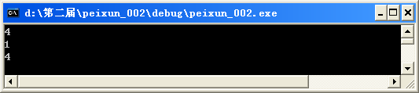

/***********************************************************/
/* 练习使用extern关键字调用变量和函数（first.c） */
/* 创建日期：-4-17*/
/* 作者：王帅华*/
/* 版本：.0.0*/
/**********************************************************/

#include "stdio.h"

int i = 100;
int temp = 1000;
float k = 11;

void print(void)
{
printf("%d\n",i);
printf("%d\n",temp);
printf("%f\n",k);
}
/***********************************************************/
/* 练习使用extern关键字调用变量和函数（second.c） */
/* 创建日期：-4-17*/
/* 作者：王帅华*/
/* 版本：.0.0*/
/**********************************************************/

#include "stdio.h"

extern int i;
extern int temp;
extern float k;

extern void print(void);

int main(void)
{
printf("%d\n",i);
printf("%d\n",temp);
printf("%f\n",k);

print();

getch();

return 0;
}
结果：
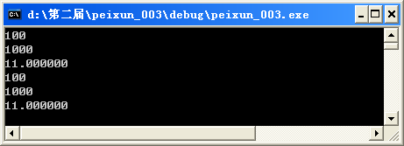

/***********************************************************/
/* 测试在windows xp（位）下，指针的用法 */
/* 创建日期：-4-20*/
/* 作者：王帅华*/
/* 版本：.0.0*/
/**********************************************************/

#include "stdio.h"

int main(void)
{
int i = 0;
int arr[10] = {1,2,3,4,5,6,7,8,9,0};
int * p = arr;

printf("The length of arr[10](use sizeof method):%d\n",sizeof(arr));
printf("The length of pointer:%d\n",sizeof(*p));
printf("At the beginning ,*arr = %d\n",*arr);
printf("*p++ = %d\n",*p++);
p--;
printf("*(p++) = %d\n",*(p++));
arr[i] = i++;
i--;
printf("arr[%d] = %d\n",i,arr[i]);
for (i=0; i<10; i++)
{
printf("arr[%d] = %d\n",i,arr[i]);
}

getch();

return 0;
}

结果：
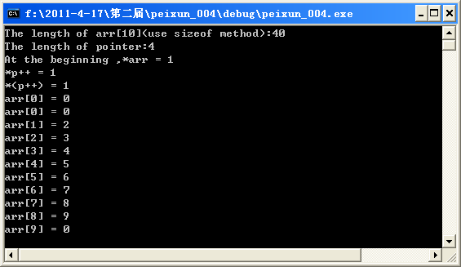

/***********************************************************/
/* 测试在windows xp（位）下，大数组的定义和出现的问题 */
/* 创建日期：-4-26*/
/* 作者：王帅华*/
/* 版本：.0.0*/
/**********************************************************/

#include "stdio.h"

int main(void)
{
unsigned int i = 0;
unsigned int j = 0;
int arr[65535][65535] = {0};/*在该系统下给数组分配
15.9995117224752902984619140625G
约为G的内存，肯定会出错*/
for (i=0; i<65535; i++)
{
for (j=0; j<65535; j++)
{
printf("array[%d][%d] = %d\n",arr[i][j]);
}
}
return 0;
}

/*
错误显示：
peixun_006.exe 中的0x102336ae (msvcr80d.dll) 处最可能的异常: 0xC0000005: 写入位置0x00130000 时发生访问冲突
peixun_006.exe 中的0x00000000 处最可能的异常: 0xC0000005: 读取位置0x00000000 时发生访问冲突
*/

/***********************************************************/
/* 测试在windows xp（位）下，i++,i--的各种运算 */
/* 创建日期：-4-17*/
/* 作者：王帅华*/
/* 版本：.0.0*/
/**********************************************************/
#include "stdio.h"

int main(void)
{
int i = 0;
int j = 0;

printf("在i++(--)前的i值:i = %d\n",i);
printf("i++ = %d,++i = %d,i-- = %d,--i = %d\n",i++,++i,(i--),(--i));
printf("i++ = %d,++i = %d,--i = %d,i-- = %d\n",i++,++i,(--i),(i--));

getch();

return 0;
}

结果：
